
Prefeitura Municipal de Hortolândia

Secretaria de Educação, Ciência e Tecnologia

EMEI MIGUEL CAMILLO
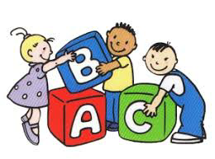
Mini-Mat.
Semana de 03/05/2021 a 07/05/2021
Olá crianças e famílias!!!
Durante esta semana iremos nos movimentar, ou seja, utilizaremos nosso corpo para realizar muitas atividades nas quais desenvolvemos a ATENÇÃO, CONCENTRAÇÃO, EQUILÍBRIO E TAMBÉM CONHECER NOSSO CORPO. Para isso, preparamos uma série de atividades divertidas, nas quais vocês aprenderão movimentos diferentes e também poderão utilizar a criatividade para se reinventar. Não fiquem parados e vamos mexer e remexer.

SEGUNDA-FEIRA: 03-05

Cantar e dançar para o corpo balançar!

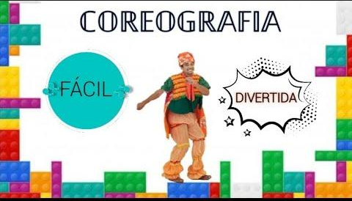

Fonte: https://i.ytimg.com/vi/4FEe_rVdWhc/hqdefault.jpg - Acesso em 17/04/21.

- Ouvir e dançar a música do vídeo musical.

Acessar o link: https://youtu.be/0ltFF65y3kw - Acesso em 17/04/21.

- Vocês podem imitar os passos apresentados na música.

Envie uma foto ou vídeo da criança realizando a atividade.

TERÇA-FEIRA: 04-05
Esticando nosso corpo

- Assistir a vídeo aula junto com a criança, para isso acesse o link descrito abaixo

https://www.youtube.com/watch?v=F_3LMAzFjCM – Acesso em 17/04/21

Agachar, Abrir braços e pernas

1- Nesta atividade, utilizaremos o corpo destacando nossos braços e pernas. As crianças devem imitar os movimentos das imagens (abaixo), várias vezes, da forma que conseguirem.
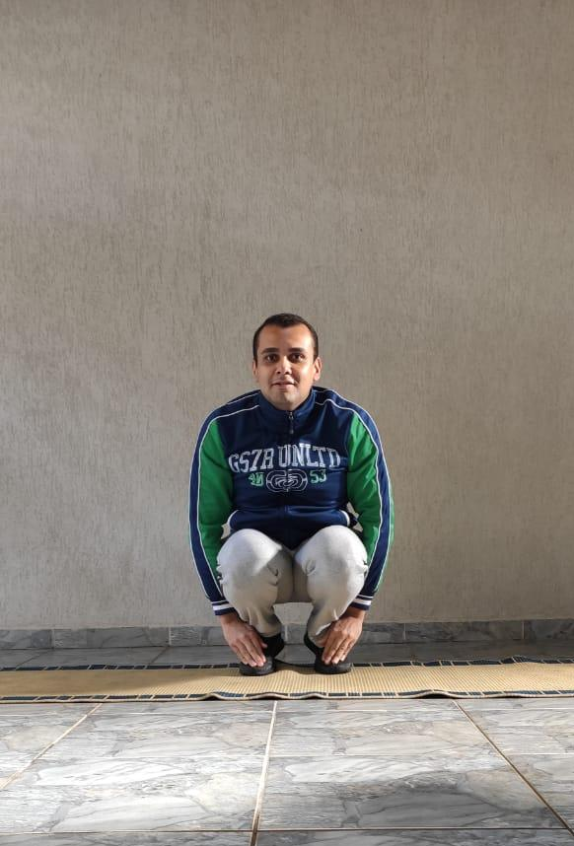
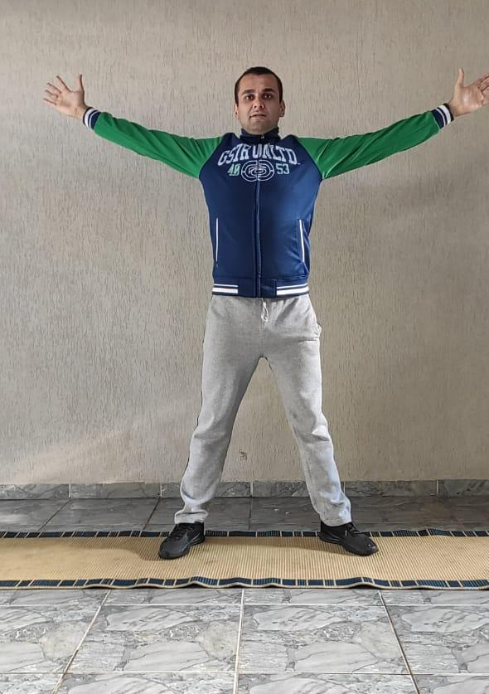

Imagens do arquivo pessoal (professor Claudinei).
Enviar uma foto da criança realizando os movimentos.

QUARTA-FEIRA 05-05
Equilibrar a perna direita e à esquerda

1- Nesta atividade, utilizaremos o corpo treinando o nosso equilíbrio. As crianças devem imitar o movimento das imagens (abaixo), várias vezes e contar iniciando do 1 até perder o equilíbrio.
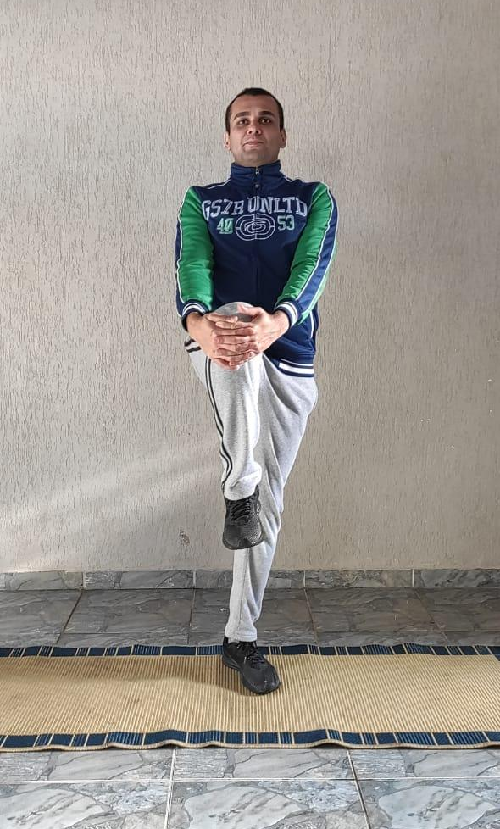
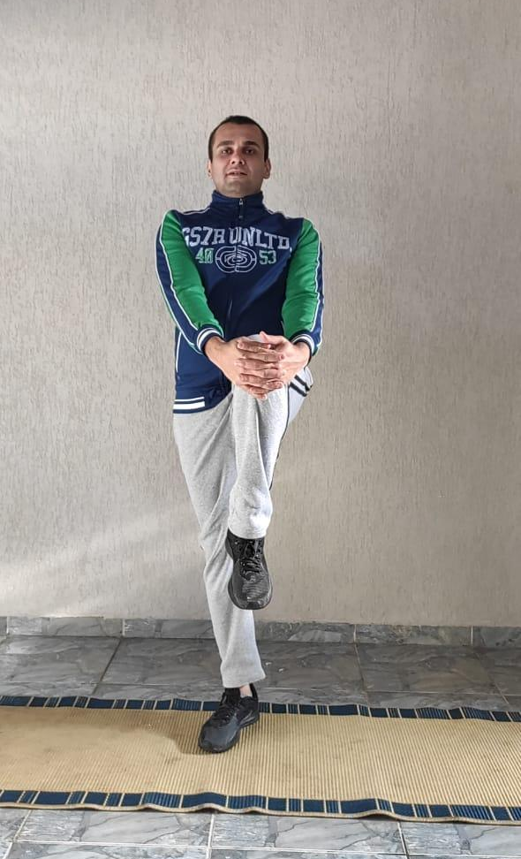

Imagens do arquivo pessoal (professor Claudinei).

Enviar uma foto ou vídeo da criança realizando a atividade.

QUINTA-FEIRA 06-05
Movimentar as mãos apontando para direita e esquerda

1 – Primeiramente, a criança deverá ouvir a história “Eu me mexo”, de Mike Gordon.

Acesse o link https://www.youtube.com/watch?v=8KQQxW9Qm9o&t=119s Acesso em 17/04/21

2-A história mostrou o que temos no nosso corpo que permite nos movimentar: O ESQUELETO. Após ouvir a história, peça para a criança reproduzir os movimentos das imagens (abaixo). Lembre-a, que ela está utilizando o esqueleto para conseguir realizar esses movimentos.
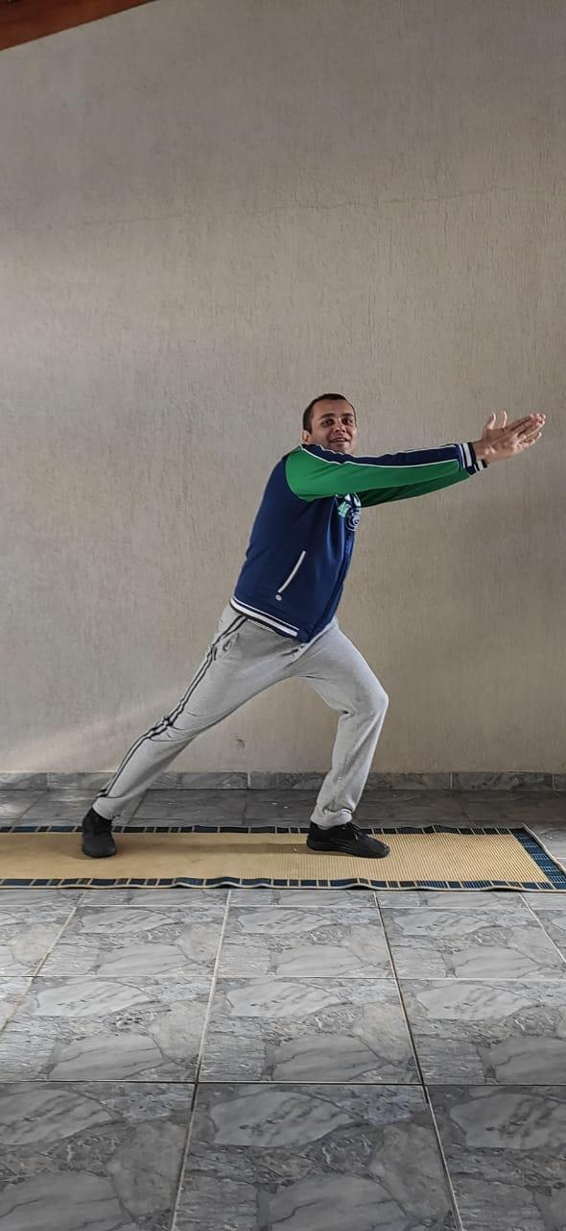
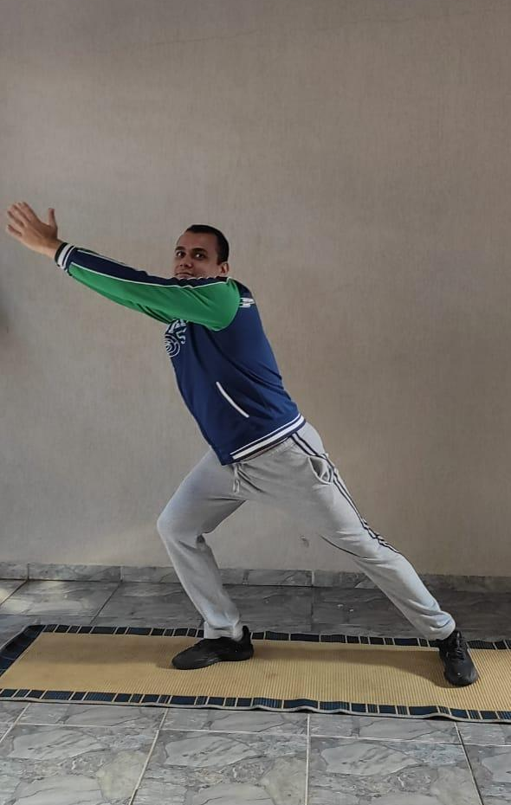

Imagens do arquivo pessoal (professor Claudinei).

Enviar uma foto da criança realizando os movimentos.

SEXTA-FEIRA: 07-05

Saltar

1- Nesta atividade, as crianças poderão saltar de diferentes alturas ou lugares sempre com atenção e cuidado. Lembre-as novamente, que o nosso esqueleto é muito importante para realizarmos todos os movimentos que aprendemos durante essa semana.

2 – Reproduzir o movimentar de saltar como na imagem.
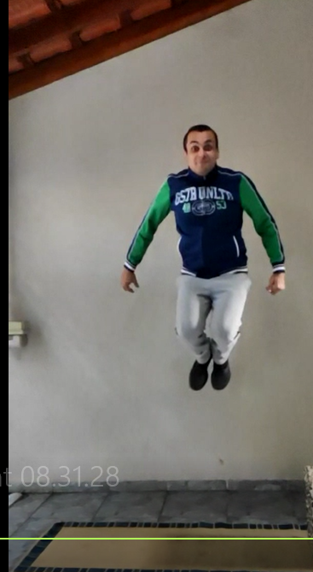

Imagem do arquivo pessoal (professor Claudinei).

Enviar uma foto da criança realizando os movimentos.

ABAIXO, SEGUE UM MODELO DE ESQUELETO PARA QUEM TIVER DISPONIBILIDADE DE IMPRIMIR E MONTAR COM A CRIANÇA. TAMBÉM PODE MONTAR UM ESQUELETO DE OUTRAS MANEIRAS QUE PREFERIREM COMO DESENHANDO, PINTANDO OU RECORTANDO E COLANDO.

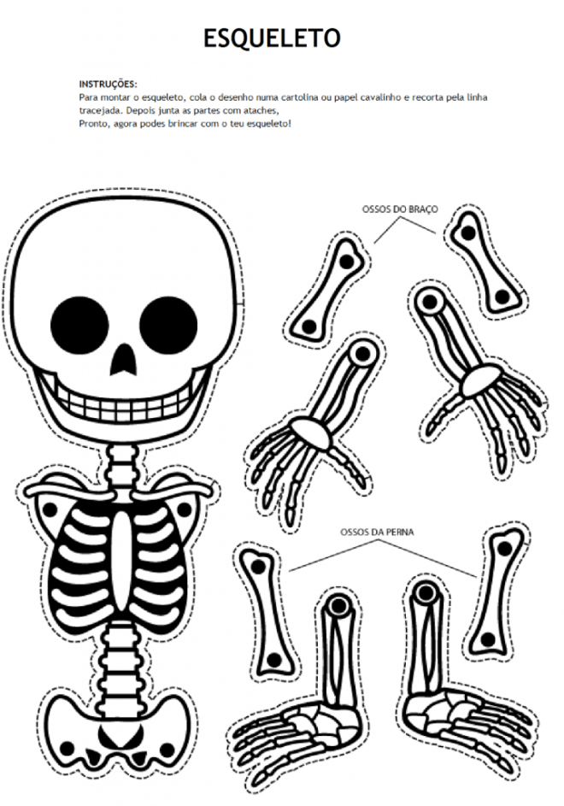

Fonte: https://www.atividadeseducacaoinfantil.com.br/datas-comemorativas/esqueleto-articulado-molde/ Acesso em 17/04/21.



